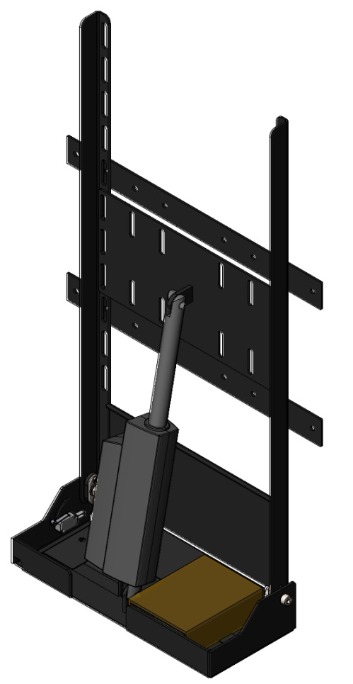

Моторизированный потолочный кронштейн предназначен для установки на потолок телевизора, и позволяет откидывать его на угол до 90 градусов.

Технические характеристики:

Угол откидывания – 90 градусов

Максимальный вес ТВ – 10 кг

Рекомендованная диагональ для ТВ – 32”-60”

Управление- Пульт Д/У (радио канал), кнопка для установки на стене

Питание- 220 вольт

Размер механизма- 352/707/72 мм

**Перед началом установки и использования кронштейна внимательно прочтите инструкцию по установке.**

* Изучите и следуйте инструкциям по безопасности.
* Держите пульт в недоступном для детей месте.
* Во избежание травм не прикасайтесь к кронштейна во время его движения.
* Перед установкой и подключением компонентов кронштейна отключите его от питания.
* Не устанавливайте кронштейн или его компоненты около нагревательных элементов.
* Отключите питание кронштейна если:
* Поврежден провод питания;
* На кронштейн или его компоненты попала жидкость
* Кронштейн работает не правильно.

Придерживайтесь приведенных ниже пунктов во избежание поломки механизма и получения травм.

Перед началом установки и использования кронштейна внимательно прочтите инструкцию по установке.

* Изучите и следуйте инструкциям по безопасности.
* Держите пульт в недоступном для детей месте.
* Во избежание травм не прикасайтесь к кронштейну во время его работы.
* Перед установкой и подключением компонентов кронштейна проверьте его работоспособность.
* Не устанавливайте кронштейн или его компоненты около нагревательных элементов.
* Отключите питание кронштейна если:
* Поврежден провод питания;
* На кронштейн или его компоненты попала жидкость
* Кронштейн работает не правильно.

ИНСТАЛЯТОРЫ, встроившие кронштейн лица, обязаны предоставить конечному потребителю всю информацию по использованию данного механизма

**Комплект поставки**

1. Моторизированный потолочный кронштейн

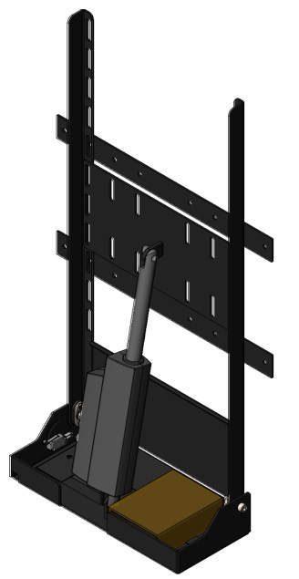

1. Адаптеры Vesa (с винтами для установки на кронштейн)- 2 шт

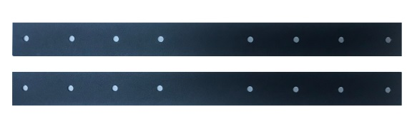

1. Пульт управления-1 шт

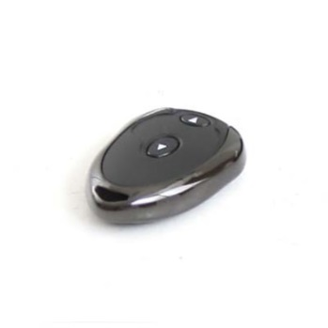

1. Кнопка для установки на стене- 1 шт

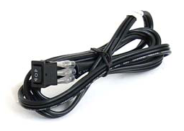

1. Провод питания- 1шт

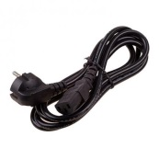

**Чертеж**

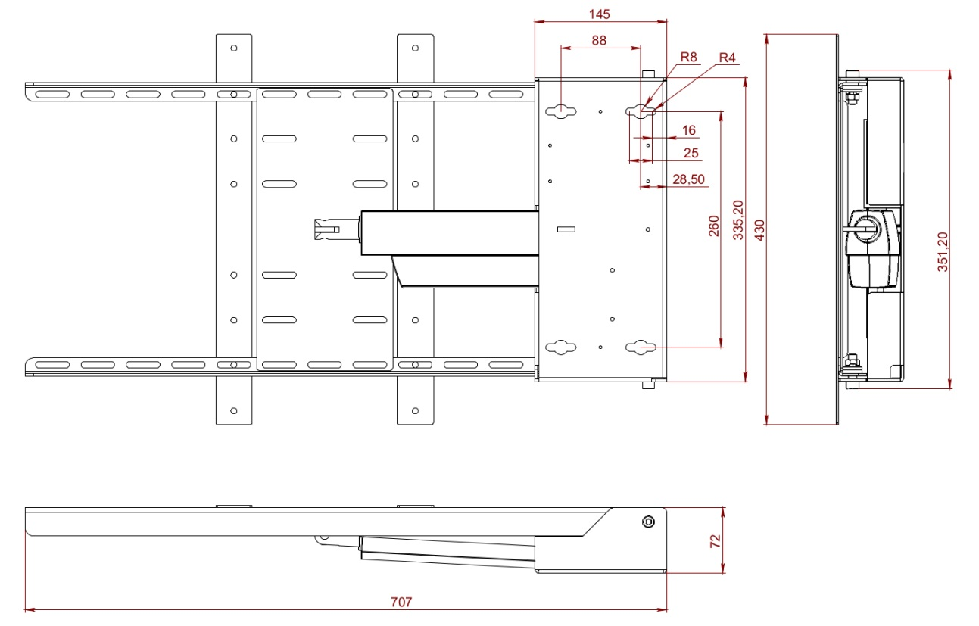

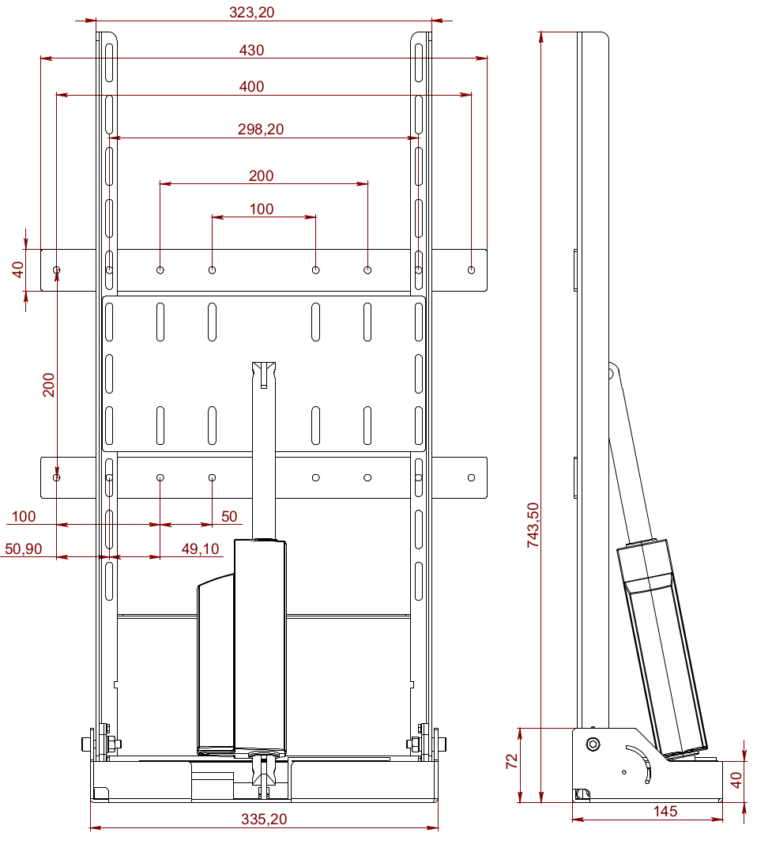

**Монтаж механизма.**

Данный механизм можно монтировать как непосредственно на потолок, так и в потолочные ниши.

**Внимание!!!**

**Для установки механизма на потолке используйте крепежные элементы, соответствующие типу потолка.**

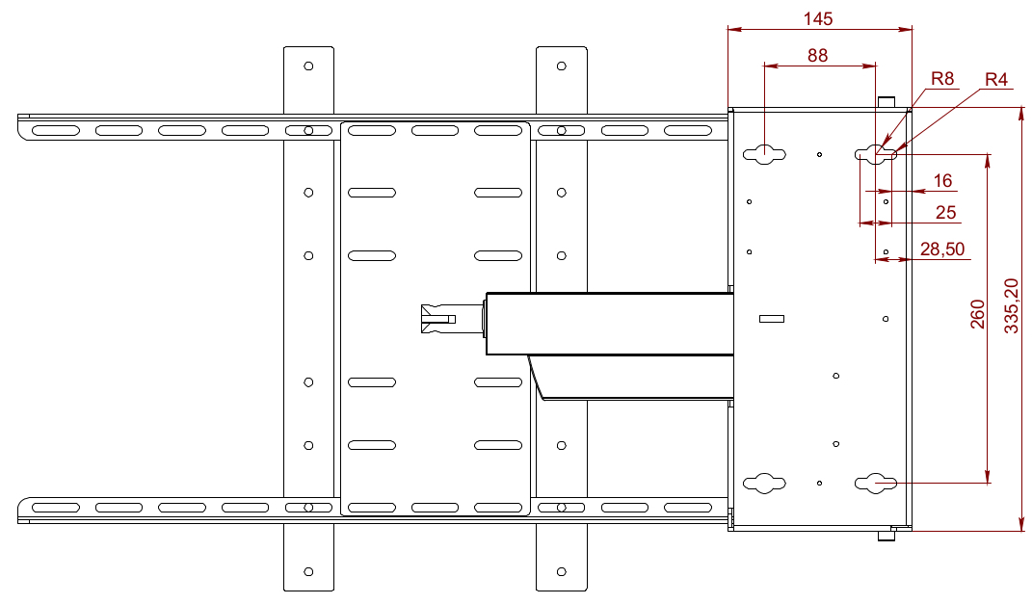

Отверстия для крепежа к потолку

Механизм необходимо устанавливать на ровную и жесткую поверхность. При монтаже кронштейн необходимо выставить по уровню, не допуская перекосов.

К месту установки механизма необходимо провести провод питания 220 вольт, а также 3-х жильный провод в случае установки настенной кнопки управления лифтом.

Перед началом монтажа проверьте работоспособность механизма. Подключите провод питания к механизму и нажмите на кнопку пульта управления, механизм начнет открываться.

После того как на потолке сделаны отверстия для крепежа, установите на них кронштейн в откинутом состоянии и затяните крепеж.

Перед установкой ТВ убедитесь, что ни что не мешает откидыванию механизма.

**Регулировка Угла откидывания**

Кронштейн позволяет откидывать телевизор от потолка на угол до 0 до 90 градусов, однако в случае необходимости угол можно изменить.

Можно изменить как начальный, так и конечный угол остановки.

Регулировка конечной угла откидывания.

Для регулировки конечной точки ослабьте регулировочные винты и сместите упорную пластину вверх, чем больше смещается пластин, тем меньше будет конечная точка остановки.

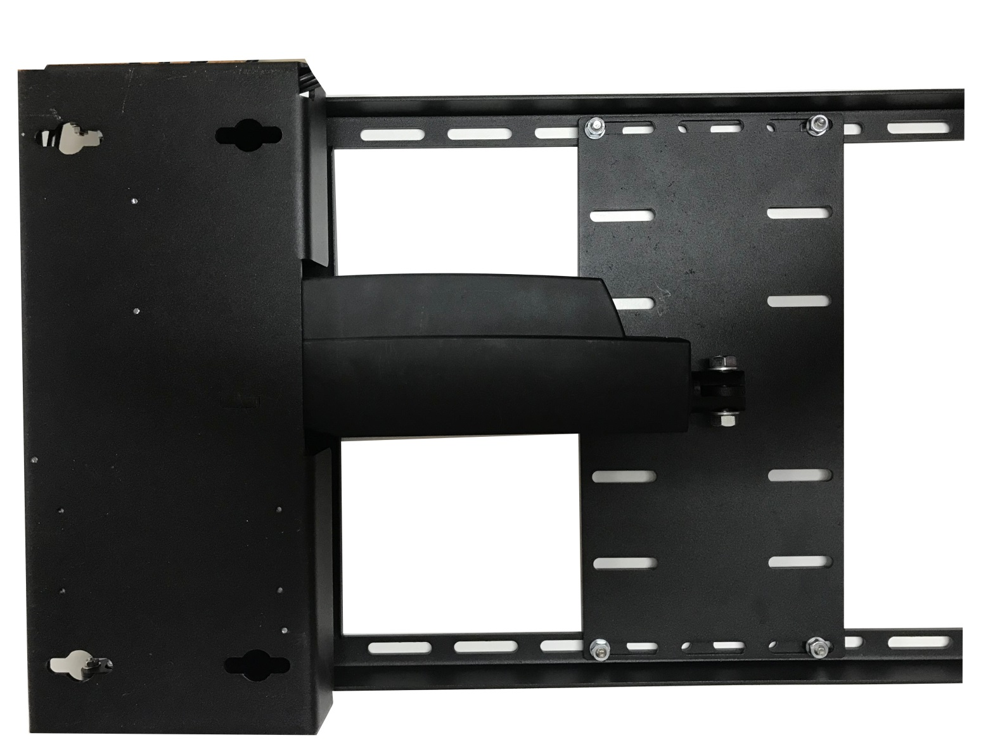

Упорная пластина

Регулировочные винты

Регулировка начального угла откидывания.

Регулировка начального угла откидывания осуществляется при помощи изменения угла концевика.

Процедура регулировки:

1. Для удобства регулировки необходимо раскрыть механизм на 90 градусов.
2. Ослабьте фиксирующие винты 1 и 2.
3. Передвигайте винт 2 для изменения угла концевика
4. Зафиксируйте винты 1 и 2

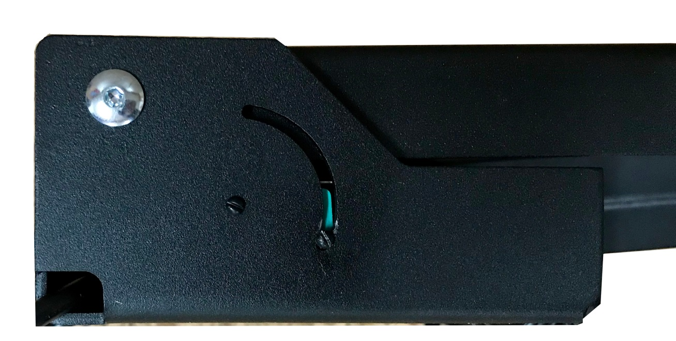

Винт 2

Винт 1

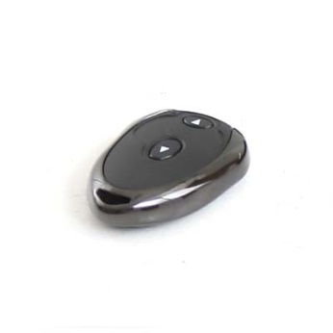**Управление лифтом**

Лифт управляется при помощи пульта Д/У.

Нажмите и отпустите кнопку вверх на пульте механизм начнет откидываться, для возврата в исходное положение нажмите и отпустите кнопку вниз.

В любой момент движение механизма можно остановить повторным нажатием на кнопку пульта Д/У, для возобновления движения нажмите на кнопку вверх или вниз.

Так же кронштейном можно управлять при помощи кнопок, смонтированных в удобном месте. В отличие от пульта дистанционного управления для откидывания или подъема механизма кнопку необходимо удерживать до остановки механизма.

**Установка адаптера VESA**

Телевизор на потолочный лифт для ТВ SLI500 можно закрепить непосредственно в отверстия на самом механизме или при помощи пластин адаптеров, которые прикручиваются к откидывающейся части механизма.

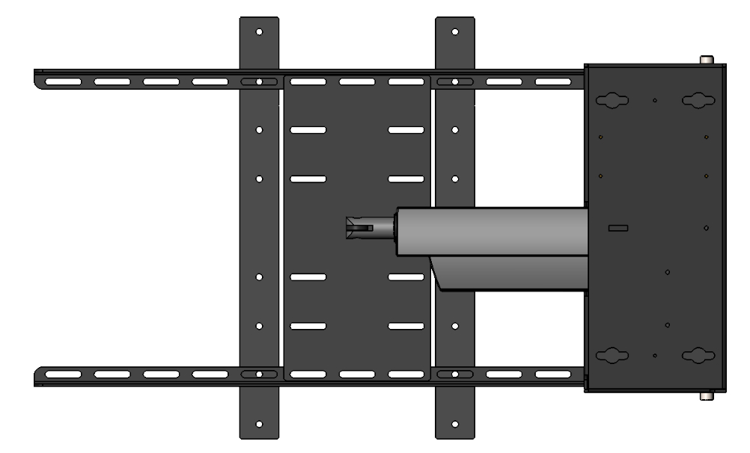

**Гарантийный срок на данный механизм составляет 1 год**

**Дата продажи ____________**

**Продавец _______________**

**М.П.**